[Adrián Aránegas Molina](mailto:aaramol2909@g.educaand.es)

**Crea un diagrama para un mapa de navegación de un sitio web que te**

**inventes que contenga al menos 3 páginas diferentes.**

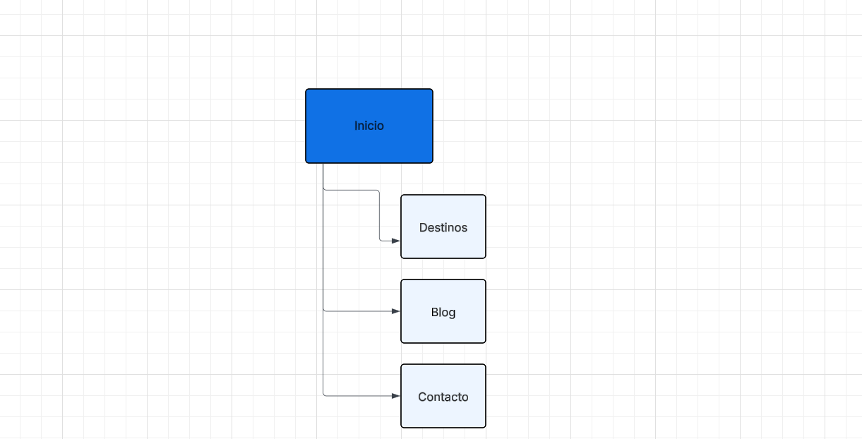

**Crea lás páginas anteriores usando sólo HTML5. Incluye los enlaces**

**de navegación entre todas las páginas.**

<!DOCTYPE html>

<html lang="es">

<head>

<meta charset="UTF-8">

<title>Inicio</title>

</head>

<body>

<header>

<nav>

<a href="inicio.html">Inicio</a>

<a href="destinos.html">Destinos</a>

<a href="blog.html">Blog</a>

<a href="contacto.html">Contacto</a>

</nav>

</header>

<main>

<h1>Bienvenido</h1>

</main>

</body>

</html>

<!DOCTYPE html>

<html lang="es">

<head>

<meta charset="UTF-8">

<title>Destinos</title>

</head>

<body>

<header>

<nav>

<a href="inicio.html">Inicio</a>

<a href="destinos.html">Destinos</a>

<a href="blog.html">Blog</a>

<a href="contacto.html">Contacto</a>

</nav>

</header>

<main>

<h1>Destinos Populares</h1>

</main>

</body>

</html>

<!DOCTYPE html>

<html lang="es">

<head>

<meta charset="UTF-8">

<title>Blog</title>

</head>

<body>

<header>

<nav>

<a href="inicio.html">Inicio</a>

<a href="destinos.html">Destinos</a>

<a href="blog.html">Blog</a>

<a href="contacto.html">Contacto</a>

</nav>

</header>

<main>

<h1>Consejos de Viaje</h1>

</main>

</body>

</html>

<!DOCTYPE html>

<html lang="es">

<head>

<meta charset="UTF-8">

<title>Contacto</title>

</head>

<body>

<header>

<nav>

<a href="inicio.html">Inicio</a> |

<a href="destinos.html">Destinos</a> |

<a href="blog.html">Blog</a> |

<a href="contacto.html">Contacto</a>

</nav>

</header>

<main>

<h1>Contáctanos</h1>

</main>

</body>

</html>

**Crea el XML sitemap.**

<?xml version="1.0" encoding="UTF-8"?>

<urlset

xmlns="http://www.sitemaps.org/schemas/sitemap/0.9">

<url>

<loc>inicio.html</loc>

</url>

<url>

<loc>destinos.html</loc>

</url>

<url>

<loc>blog.html</loc>

</url>

<url>

<loc>contacto.html</loc>

</url>

</urlset>

**Crea el HTML sitemap**

**<!DOCTYPE html>**

**<html lang="es">**

**<head>**

**<meta charset="UTF-8">**

**<title>Mapa del Sitio</title>**

**</head>**

**<body>**

**<header>**

**<h1>Mapa del Sitio</h1>**

**<nav>**

**<a href="inicio.html">Inicio</a> |**

**<a href="destinos.html">Destinos</a> |**

**<a href="blog.html">Blog</a> |**

**<a href="contacto.html">Contacto</a>**

**</nav>**

**</header>**

**<main>**

**<ul>**

**<li><a href="inicio.html">Inicio</a> – Página principal del sitio</li>**

**<li><a href="destinos.html">Destinos</a> – Explora lugares para viajar</li>**

**<li><a href="blog.html">Blog</a> – Consejos y artículos de viaje</li>**

**<li><a href="contacto.html">Contacto</a> – Formulario para comunicarte con nosotros</li>**

**</ul>**

**</main>**

**</body>**

**</html>**